让锻炼成为习惯，让运动走进生活！
——常州市新桥中学2014年春季运动会总结
运动会是展示学校精神风貌的窗口，是展示学生个性发挥的舞台！
2014年4月4日，以“ 全体参与，终身锻炼，强体健魄 和谐发展”为主题的2014年我校春季田径运动会在校行政的关心和支持下，在全体师生的大力配合和共同努力下，圆满的落下了帷幕。运动员在比赛中的忘我拼搏和激情呐喊，裁判员老师们在比赛中至始至终坚守工作岗位，尽心尽责，毫无怨言，整个运动会比赛期间气氛热烈，秩序井然，体现了我校师生良好的精神风貌，全校师生表现出一种凝聚力和向心力，将有力的推进我校教育事业，向更高层次迈进！
关键词1：舞动青春
桃花似火柳如阴，正是运动好时节！2014年4月4日上午7点半，阳光和煦，春风怡人。全体师生齐聚操场，各个班级以昂扬的身姿和饱满的精神为我们呈现了一场“舞动青春”的盛宴，整齐有力的广播操拉开了运动会比赛的序幕。
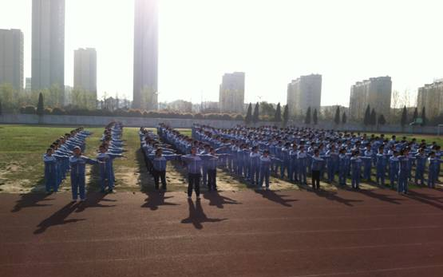
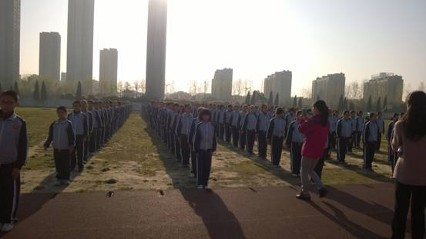
关键词2：挥洒激情
广播操比赛后，运动会开始。此次运动会设100、200、400 米短跑、8×50米趣味接力、跳高、跳远、标枪、铅球等田径项目。全体运动员以饱满的热情、高昂的斗志投入到各项比赛中，充分享受体育运动带来的快乐。 运动场上你争我夺、龙腾虎跃、奋力争先，场外啦啦队喊声震天，掌声雷鸣，一派朝气蓬勃、热火朝天的景象。
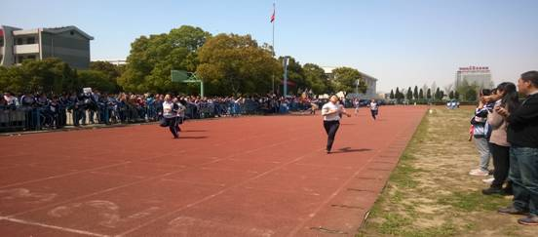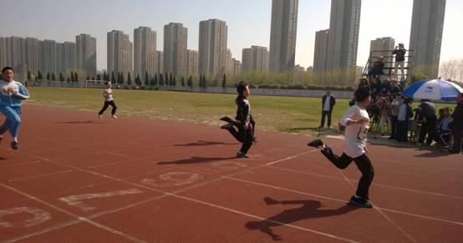
关键词3：分享喜悦
体育是力量的展示，体育是智慧的较量，体育是美的化身！经过一天紧张的激烈角逐，本次运动会圆满收官！
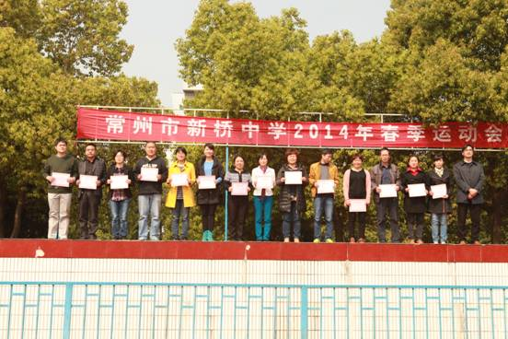
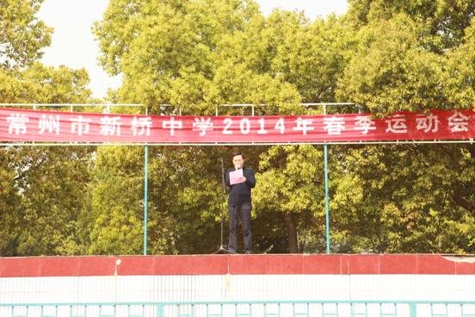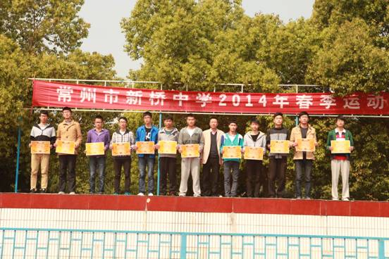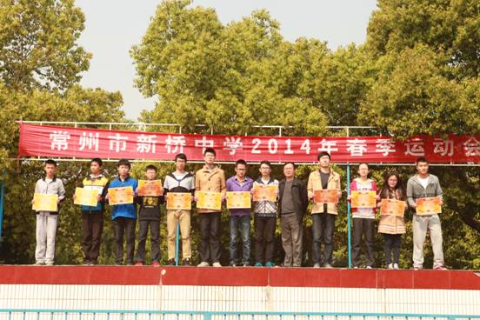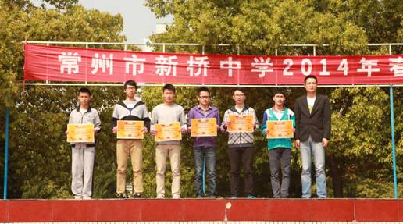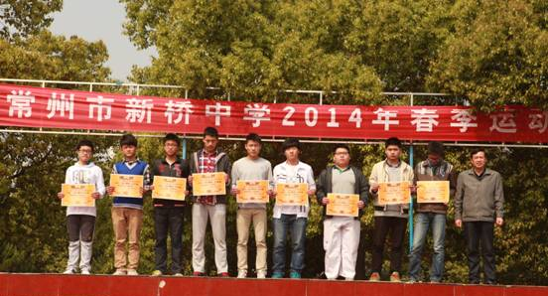

关键词4：面向未来
体育，外化于肌体，内化于精神！有了它，我们的生活才有精、气、神！每天锻炼一小时，快乐工作五十年，幸福生活一辈子！它不是一句口号，它实实在在的在我们的学习中，生活中，潜移默化的影响着我们，我们要通过这次运动会，把这种体育力量，体育精神融入到我们的学习生活中，为美好的明天而努力奋斗！

